Занятие № 3 по внеурочной деятельности в первом классе по программе «Экология».

Тема занятия: Уход за комнатными растениями. Закрепление.
Подтема: Информационный проект.
Молочай красивейший – Пуансеттия классическая. 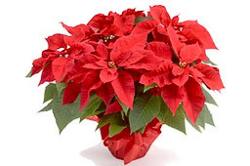
Цели:
- Учить:
- самостоятельному анализу, собранной и изученной ранее информации;
- умению систематизировать её в один последовательный блок.
- Не прибегая к терминологии, развивать навыки работы над информационным проектом.
- Развивать умения работать в группе.

Задачи проекта:
- Формировать начальные знания, умения и навыки по цветоводству.
- Развивать навыки практической деятельности, исследования, работы в группе.
- Формировать понимание значимости порученного дела.
- Воспитать бережное отношение к природе.

Необходимые материалы:
видеоролик, таблички на доску: «зачем нужны комнатные растения», картинки – пазлы, цветы комнатные, для каждой группы - горшок с цветком, лейка с водой, губка, разбрызгиватель, технологические карты по уходу за растениями.

Ход занятия

Организационный момент.

(Ученики сидят не за партами, а на стульях полукругом)
- Ребята! Сегодня на занятии у нас много гостей.
Повернитесь к ним. Поздоровайтесь.
- Повернитесь ко мне.

Подведение к теме занятия.

- Сегодня к нам в гости прилетала волшебница - фея из царства цветов.

- Послушайте и посмотрите как тихо и загадочно она появилась. (Просмотр фрагмента фильма о цветах в сопровождении музыки П.И. Чайковского «Фея драже») (2 минуты)

- Понравились вам цветы?

- Посмотрите за окно. Что вы видите? ( Зима. Растения спят до весны).

- Где мы можем видеть растущие и цветущие неспящие растения? ( В тёплых помещениях.)

- Как называют растения, которые живут и растут в комнатах? (Комнатные)

- Зачем человеку нужны комнатные растения?

(Открывается таблица на доске «Комнатные растения»

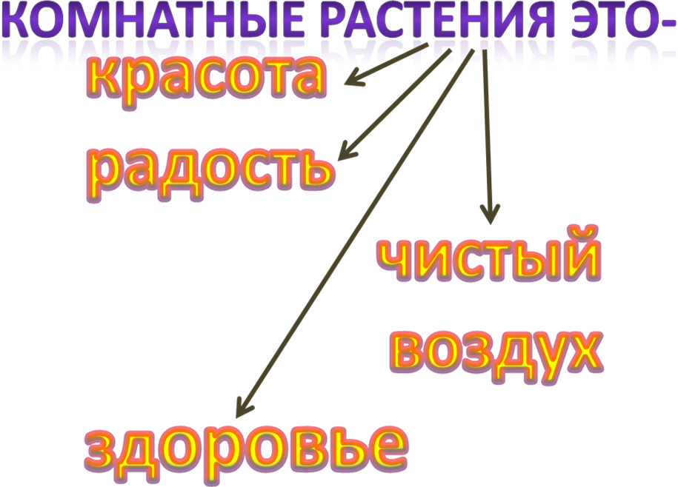

- Ребята! Фея не просто так посетила наш класс. Она оставила нам подарок и письмо.
(Учитель достаёт подарочную коробку и конверт. В конверте письмо.)

Учитель читает письмо:

- Дорогие ребята! Я знаю, что вы любите природу и много знаете о жизни растений. Мне прислали из заморской страны красивейшее, редкое для моих владений, растение. К сожалению, никто из жителей моей страны ничего не знает об этом растении и о том, как за ним ухаживать. Поэтому я решила обратиться к вам за помощью. Посылаю вам этот чудесный цветок. Думаю, что вы мне поможете.

Фея из цветочной страны.

- Посмотрите, какой замечательный подарок прислала Фея!
(Разворачивается подарок, и ребята видят пуансеттию.)

- Подойдите, рассмотрите этот цветок. ( Группами подходят к цветку.)
- Правда, красивый?

Повторение ранее изученного. Закрепление.

- Ребята, вспомните всё, что вы знаете об этом цветке и помогите фее.
Для этого вам нужно вспомнить и собрать всю информацию, которую вы уже изучили на предыдущих занятиях, узнали от родителей и своих одноклассников, и составить характеристику для этого цветка.
Концентрирование внимания на работе.

- К работе дети вы готовы? Идём за знаниями мы снова!
! - Чтобы обдумать нам дела, нужна будет …(голова)!
- Чтоб из книг нам всё узнать, нужно быстро нам …(читать)!
- Чтоб работы не бояться, нам наши … (руки) пригодятся!
(Открываются картинки: голова, руки, книга.)

- На столе лежат конверты с вопросами от феи. Ответив на эти вопросы, вы сможете решить поставленную перед вами задачу.
(Ребята делятся и работают в группах)
! 1 группа
Историки – цветоводы.
! 2 группа.
Астрономы - цветоводы.
! 3 группа
Любители - ботаники – цветоводы.

! 1 группа
Историки – цветоводы.
Рассказывают о названии, о родине пуансеттии, сведения консультанта о том, как появилось название «пуансеттия», о Джоэле Робертсе Пуансетте.
Вопросы 1 группы.
- Как правильно называется этот цветок?
- Родина произрастания цветка.
- Какие листья у пуансеттии?
- Как выглядят бутоны цветочков?
- Откуда пришло название «пуансеттия»? (Заранее подготовленный ученик)
! 2 группа Саши Синицына.
- Астрономы - цветоводы. Рассказывают об описании цветка (Описание внешнего вида растения), о явлении парада планет в рождество (в день, когда родился сын божий).
Вопросы 2 группы.
- Какая часть растения придаёт красоту его виду?
- Почему его названии есть слово «звезда»?
- Почему Звезда Рождественская?
- Действительно ли на небе есть Рождественская звезда? (Заранее подготовленный ученик)

- Молодцы, ребята! Сколько сведений вы собрали для Феи!
- Действительно, этот цветок имеет очень необычную историю.
! - Динамическая пауза – физкультминутка.
( О звёздах)
! - Послушайте нашего консультанта, любителя – цветовода, который нам расскажет легенду о том, как пуансеттия стала символом Рождества.
! 3 группа
Любители - ботаники – цветоводы. Рассказывают об условиях и уходе,
Вопросы 3 группы.
- В какое место нужно поставить растение в доме? (Свет)
- Какой водой надо поливать? (Тёплой или холодной)
- При какой температуре растение будет хорошо расти?
- Нужны ли растению витамины?

- Ребята, у вас на столах лежат конверты – файлы. В этих файлах лежат пазлы картинок. Собрав которые вы объедините свои знания о пуансеттии. Эти картинки мы отошлём Фее.
- Кто собирает первым, поднимайте руку.
(По одному ученику из каждой группы выходит к доске и вывешивает картину, соответствующую картине их группы)

Вывод:

- Как правильно ухаживать за комнатными растениями?

Практическая часть.
Практическая работа в группах.
- Прочитайте памятки (если успеем)
- Проделайте эту работу с комнатным растением, стоящим на парте.
Поухаживайте за ним.
Итог урока.
- Для чего же нам нужны комнатные растения?
-Забота о комнатных растениях делает человека добрее.

Что нужно уметь и знать, чтобы достичь целей

Знать:
- характеристику растений;
- части растений;
- правила ухода;
- основные условия развития;

Уметь:
- выбирать правильное место в комнате для выращивания разных комнатных растений;
- применять правила ухода за комнатными растениями;
- работать с разными источниками информации;
- работать в группе.

Где это можно узнать
На уроках окружающего мира, литературного чтения,
в энциклопедических изданиях.
При просмотре научно-популярных фильмов и познавательных передач. В интернете.

- Молодцы, ребята! Вот наше занятие и подошло к концу.
А волшебная Фея приготовила подарок и каждому из вас.
( Из волшебного мешочка раздаются сладости)

- …Ты должен над цветами наклониться
Не для того, чтоб рвать или срезать,
А чтоб увидеть добрые их лица
И доброе лицо им показать.

Е.Благинина
Хрустит за окошком морозный денёк.
Стоит на окошке цветок-огонёк.
Малиновым цветом цветут лепестки,
Как будто и вправду зажглись огоньки.
Его поливаю, его берегу,
Его подарить никому не могу!
Уж очень он ярок, уж очень хорош,
Уж очень на мамину сказку похож!
Загадочная, цветущая зимой пуансеттия вскоре стала центральной деталью истории рождественских чудес. Легенда гласит, что дочь мексиканского крестьянина осталась без подарка для маленького Иисуса. Девочка, желая подарить что-то новорожденному, собрала букет полевых цветов и когда она положила рядом с ним свой подарок, сорняки чудесным образом превратились в большие яркие пуансеттии. И сегодня в честь этой рождественской истории мексиканцы называют пуансеттию ‘цветком чудесной ночи’.
Но для одного человека, а именно Джоэля Робертса Пуансетта (Joel Roberts Poinsett), пуансеттия всегда была просто очаровательной мексиканской традицией. Первый посол США в Мексике Пуансетт был также любителем ботаники. Он обменивался семенами с друзьями по всему миру и выращивал огромную коллекцию растений. В декабре 1825 года, вскоре после прибытия в Мексику, Пуансетт попал на мексиканскую фиесту и мгновенно влюбился в эти величественные малиновые цветы, которыми украсили процессии. Он собрал и отослал отростки и семена домой – в США, для культивации. Когда он ушел в отставку, он начал проводить большую часть времени со своими любимыми растениями. Он отправил семена пуансеттии в ботанические сады США, а после его смерти цветку дали его имя. Но именно на ранчо Экке пуансеттия нашла свой путь к сердцу Альберта Экке, а отсюда отыскала дорогу в мир.

